Вебінар-практикум «Нове в УДК»
4 травня 2021 року бібліотечна спільнота Університету «Україна» долучилася до вебінару-практикуму: «Нове в УДК», який організували та провели Книжкова палата України імені Івана Федорова і Державна науково-технічна бібліотека України. Фахівці бібліотек ТВСП дізналися про особливості використання скорочених таблиць УДК. Також довідалися про пошук УДК у каталогах зарубіжних країн. Останні сучасні світові тенденції УДК тяжіють від довгих до скорочених класів УДК – як у Європі, так і в Україні.
Для бібліотек, які не підключилися до вебінару, повідомляємо, що активно функціонує Міжнародний консорціум УДК, штаб-квартира якого розташована
у Нідерландах (м. Гаага). Одним з основних напрямів діяльності консорціуму – розробка електронної бази даних еталону УДК англійською мовою, який є стандартною версією УДК. Книжкова палата України імені Івана Федорова взаємодіє з консорціумом за ліцензією і деякі пропозиції в уніфікації УДК від України вже прийняті у Європі. Триває створення національного еталону таблиць УДК українською мовою.
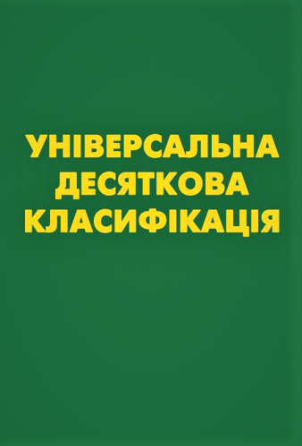
Доводимо до Вашого відома, що бібліотека Університету систематично надає індекси УДК за темами дипломних та дисертаційних робіт. Замовлення приймаються на е-mail: lib2018@ukr.net
Ніна Колесникова, директор бібліотеки

